UNIVERSIDADE DE MOGI DAS CRUZES
BACHARELADO EM SISTEMAS DE INFORMAÇÃO

MATHEUS BAHRY DE LIMA

PRICEFINDER – COMPARADOR DE VALORES
DE PRODUTOS

Mogi das Cruzes
2026

MATHEUS BAHRY DE LIMA

PRICEFINDER – COMPARADOR DE VALORES
DE PRODUTOS

Projeto para finalização do curso de Bacharelado em Sistemas de Informação da Universidade de Mogi das Cruzes, sob orientação do Prof. Alessandro Aparecido da Silva e coorientação do Prof. Oscar Alves Evangelista, contendo Introdução detalhando as tecnologias utilizadas, com as respectivas citações e referências de pesquisa.

Mogi das Cruzes
2026
INTRODUÇÃO
O crescimento do comércio eletrônico tem transformado significativamente a forma como consumidores pesquisam e realizam compras pela internet. Com a grande quantidade de plataformas de vendas disponíveis, como marketplaces e lojas virtuais, tornou-se comum que usuários precisem acessar diferentes sites para comparar preços e identificar promoções. Nesse contexto, surgem ferramentas que buscam centralizar essas informações, facilitando o processo de pesquisa e tomada de decisão por parte do consumidor. Diante desse cenário, este projeto propõe o desenvolvimento de uma aplicação web que funcione como um catálogo de produtos provenientes de diferentes plataformas de comércio eletrônico, permitindo ao usuário visualizar ofertas e identificar as melhores oportunidades de compra de maneira rápida e prática.
Para o desenvolvimento da aplicação será utilizada a linguagem de programação Java, amplamente empregada no desenvolvimento de sistemas corporativos devido à sua portabilidade, segurança e grande ecossistema de bibliotecas e frameworks (DEITEL; DEITEL, 2017). O backend da aplicação será construído utilizando o framework Spring Boot, que simplifica a criação de aplicações baseadas em Spring e permite o desenvolvimento de APIs de forma rápida e eficiente (WALLS, 2022).
Além disso, será utilizado o Spring Security, responsável pela implementação de mecanismos de autenticação e autorização na aplicação, garantindo maior segurança no acesso às funcionalidades do sistema. A autenticação será realizada por meio de JSON Web Token (JWT), um padrão aberto amplamente utilizado para transmissão segura de informações entre partes em formato de token (JONES; BRADLEY; SAKIMURA, 2015).
No desenvolvimento da interface do usuário será utilizada a biblioteca React, que permite a construção de interfaces modernas baseadas em componentes reutilizáveis e facilita o desenvolvimento de aplicações web dinâmicas (BANKS; PORCELLO, 2020). Para gerenciamento de estado da aplicação será utilizada a biblioteca Zustand, que possibilita o controle eficiente de dados compartilhados entre diferentes componentes da interface.
Para a estilização da interface serão utilizados Tailwind CSS e DaisyUI, ferramentas que permitem a criação de layouts responsivos e modernos por meio de componentes reutilizáveis e classes utilitárias. O sistema utilizará ainda o banco de dados PostgreSQL, um sistema gerenciador de banco de dados relacional amplamente utilizado em aplicações web devido à sua confiabilidade, desempenho e suporte a recursos avançados de manipulação de dados (STONEBRAKER; ROWE, 1986). Dessa forma, a combinação dessas tecnologias permitirá o desenvolvimento de uma aplicação web moderna, segura e escalável, capaz de centralizar informações de produtos e preços provenientes de diferentes plataformas de comércio eletrônico.

DESENVOLVIMENTO DO SISTEMA
Estrutura Analítica do Projeto (EAP / WBS)
A Estrutura Analítica do Projeto (EAP), também conhecida como Work Breakdown Structure (WBS), é uma técnica de gerenciamento de projetos utilizada para organizar e dividir o desenvolvimento de um sistema em partes menores e mais gerenciáveis. Por meio da EAP é possível estruturar as etapas do projeto, facilitando o planejamento, execução e acompanhamento das atividades ao longo do desenvolvimento.
No projeto PriceFinder, a EAP foi elaborada com o objetivo de organizar as etapas relacionadas ao desenvolvimento da aplicação web, considerando desde o planejamento do projeto até a implantação do sistema em ambiente de produção.
A estrutura do projeto foi dividida nos seguintes módulos principais:
- Gerenciamento do Projeto
- Backend
- Integração com APIs
- Banco de Dados
- Frontend
- Implantação
Cada um desses módulos possui pacotes de trabalho responsáveis por etapas específicas do desenvolvimento do sistema.
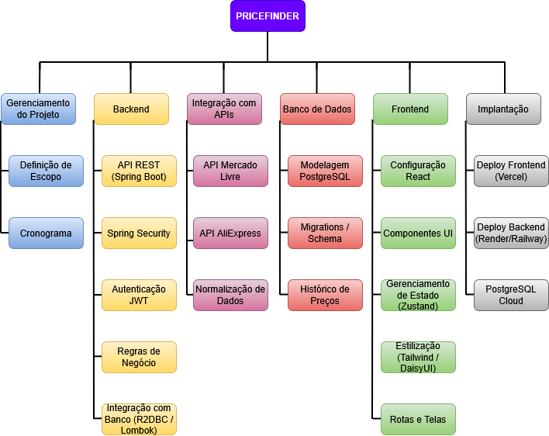
A estrutura analítica do projeto pode ser visualizada na Figura 1.
Figura 1 – Estrutura analítica do projeto PriceFinder
Fonte: Elaborado pelo autor (2026)

1. Gerenciamento do Projeto
Este módulo contempla as atividades relacionadas ao planejamento e organização do desenvolvimento do sistema.
  - Definição de Escopo
Nesta etapa foram definidos os objetivos do projeto, os requisitos funcionais e não funcionais do sistema, bem como as restrições e limites da aplicação. Também foram identificadas as principais funcionalidades do sistema, como busca e comparação de preços, histórico de preços e salvamento de promoções.
  - Cronograma do Projeto
Refere-se ao planejamento das etapas de desenvolvimento, incluindo a organização das atividades ao longo do semestre, definição de marcos de entrega e acompanhamento da evolução do projeto.
2. Backend
O backend do sistema é responsável por processar as requisições enviadas pelo frontend, aplicar as regras de negócio e realizar a comunicação com o banco de dados e APIs externas.
2.1 API REST com Spring Boot
Foi utilizada a framework Spring Boot para o desenvolvimento da API RESTful do sistema. Essa API será responsável por disponibilizar endpoints que permitirão a busca de produtos, comparação de preços e gerenciamento das promoções salvas pelos usuários.
2.2 Segurança com Spring Security
Para garantir a proteção das informações e o controle de acesso às funcionalidades do sistema, foi implementado o Spring Security, responsável pela autenticação e autorização dos usuários.
2.3 Autenticação com JWT
O sistema utilizará autenticação baseada em JSON Web Token (JWT), permitindo que o usuário realize login e receba um token que será utilizado para validar suas requisições na aplicação.
2.4 Regras de Negócio
Nesta etapa serão implementadas as principais funcionalidades do sistema, incluindo:
- Busca de produtos em diferentes marketplaces
- Comparação de preços
- Salvamento de promoções
- Consulta ao histórico de preços
2.5 Comunicação com Banco de Dados
A comunicação com o banco de dados PostgreSQL será realizada utilizando R2DBC, permitindo operações reativas e assíncronas. Além disso, será utilizada a biblioteca Lombok para reduzir código repetitivo no desenvolvimento da aplicação.
3. Integração com APIs de Marketplaces
Esta etapa é responsável por permitir que o sistema obtenha informações de produtos a partir de plataformas de comércio eletrônico.
3.1 Integração com API do Mercado Livre
Será realizada a integração com a API pública do Mercado Livre para coletar informações como nome do produto, preço, imagens e link de compra.
3.2 Integração com API do AliExpress
Também será realizada integração com serviços que disponibilizem dados de produtos do AliExpress ou plataformas semelhantes.
3.3 Normalização de Dados
Como cada API possui um formato de resposta diferente, será necessário implementar um processo de normalização de dados, permitindo que as informações sejam apresentadas de forma padronizada dentro do sistema.
4. Banco de Dados
O banco de dados é responsável pelo armazenamento das informações persistentes da aplicação.
4.1 Modelagem do Banco de Dados
Foi projetado um modelo relacional utilizando PostgreSQL para armazenar dados de usuários, produtos, histórico de preços e promoções salvas.
4.2 Migrations e Versionamento do Schema
Serão utilizadas migrations para manter o controle de versões da estrutura do banco de dados, garantindo consistência entre os ambientes de desenvolvimento e produção.

4.3 Histórico de Preços
Será implementada uma estrutura específica para armazenar as variações de preço de cada produto ao longo do tempo, permitindo a análise de tendências e mudanças de valor.
5. Frontend
O frontend do sistema será responsável pela interface com o usuário e pela comunicação com a API.
5.1 Configuração do Projeto React
Será criado o projeto frontend utilizando React.js, com organização de pastas, dependências e configuração do ambiente de desenvolvimento.
5.2 Desenvolvimento de Componentes de Interface
Serão desenvolvidos componentes reutilizáveis, como:
- Cards de produtos
- Listas de resultados
- Formulários
- Modais
5.3 Gerenciamento de Estado com Zustand
O gerenciamento global de estado será realizado com a biblioteca Zustand, permitindo compartilhar informações entre diferentes componentes da aplicação.
5.4 Estilização com Tailwind CSS e DaisyUI
A interface será estilizada utilizando Tailwind CSS e DaisyUI, possibilitando a criação de layouts modernos, responsivos e de fácil manutenção.
5.5 Rotas e Telas da Aplicação
Serão implementadas as principais telas do sistema:
- Tela de busca de produtos
- Tela de comparação de preços
- Tela de histórico de preços
- Tela de promoções salvas
FUNCIONALIDADES PRINCIPAIS DO SISTEMA
O sistema PriceFinder foi projetado com três funcionalidades principais que representam o núcleo da aplicação.

Busca e Comparação de Preços
Esta funcionalidade permitirá que o usuário pesquise um produto e visualize resultados provenientes de diferentes marketplaces. O sistema realizará consultas nas APIs integradas, coletando dados como nome do produto, preço, imagem e link de compra.
Após a coleta dessas informações, o sistema organizará os resultados de forma comparativa, permitindo que o usuário identifique rapidamente qual plataforma oferece o melhor preço disponível.
Essa funcionalidade será implementada principalmente no backend, responsável pela comunicação com as APIs externas, e no frontend, responsável pela exibição dos resultados ao usuário.
Histórico de Preços
O histórico de preços permitirá que o usuário acompanhe a variação de preço de um produto ao longo do tempo. Para isso, o sistema armazenará registros de preços coletados durante as consultas realizadas.
Com essas informações, será possível apresentar ao usuário um histórico que demonstre se o produto está mais caro ou mais barato em relação a períodos anteriores.
Essa funcionalidade auxilia o usuário a tomar decisões mais informadas antes de realizar uma compra.
Sistema de Salvamento de Promoções
O sistema também permitirá que o usuário salve promoções ou produtos de interesse dentro da plataforma. Para utilizar essa funcionalidade, será necessário que o usuário esteja autenticado no sistema.
As promoções salvas ficarão associadas ao perfil do usuário no banco de dados, permitindo acesso posterior às ofertas selecionadas.
Essa funcionalidade aumenta a usabilidade do sistema e incentiva o retorno do usuário à plataforma.
ARQUITETURA DO SISTEMA
A arquitetura do sistema PriceFinder foi projetada seguindo o modelo de separação entre frontend e backend, também conhecido como arquitetura cliente-servidor.
No frontend, será utilizada a biblioteca React, responsável pela construção da interface do usuário e pela comunicação com a API do sistema. O frontend realizará requisições HTTP para o backend sempre que o usuário realizar buscas, acessar o histórico de preços ou salvar promoções.
O backend será desenvolvido utilizando Spring Boot, sendo responsável por processar as requisições recebidas, aplicar as regras de negócio e realizar a comunicação com o banco de dados PostgreSQL.
Além disso, o backend também será responsável pela integração com APIs externas de marketplaces, coletando informações sobre produtos disponíveis nas plataformas de comércio eletrônico.
O banco de dados PostgreSQL armazenará informações relacionadas aos usuários, histórico de preços e promoções salvas.
Dessa forma, a arquitetura do sistema permite uma separação clara de responsabilidades entre as camadas da aplicação, facilitando a manutenção, escalabilidade e evolução do sistema.
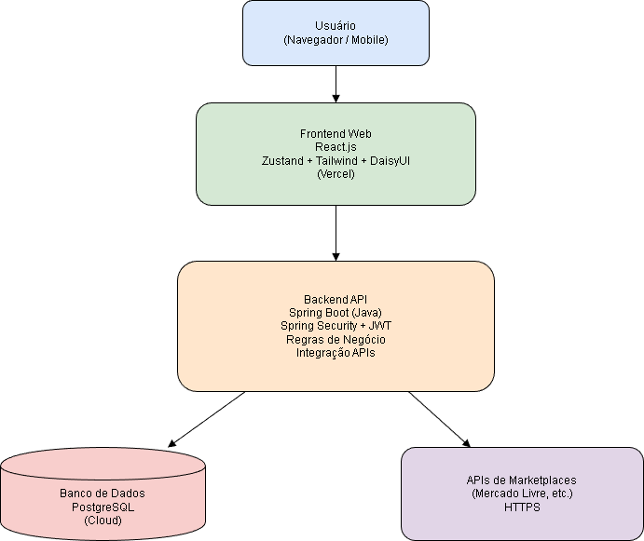
A arquitetura do sistema pode ser visualizada na Figura 2.
Figura 2 – Arquitetura do projeto PriceFinder
Fonte: Elaborado pelo autor (2026)

ARQUITETURA DE IMPLANTAÇÃO
A implantação do sistema será realizada em ambiente de nuvem, utilizando serviços modernos de hospedagem de aplicações web.
O frontend desenvolvido em React será hospedado na plataforma Vercel, que permite integração contínua com repositórios GitHub e deploy automático a cada atualização do projeto.
O backend desenvolvido em Spring Boot será hospedado em plataformas de cloud computing, como Render ou Railway, que permitem a execução de aplicações Java em ambiente escalável.
O banco de dados PostgreSQL será hospedado em ambiente de nuvem, garantindo disponibilidade e segurança no armazenamento das informações.
A comunicação entre os serviços será realizada por meio de conexões seguras utilizando o protocolo HTTPS.

REFERÊNCIAS BIBLIOGRÁFICAS

BANKS, Alex; PORCELLO, Eve. Learning React: Modern Patterns for Developing React Apps. 2. ed. Sebastopol: O'Reilly Media, 2020.
DEITEL, Paul; DEITEL, Harvey. Java: Como Programar. 10. ed. São Paulo: Pearson, 2017.
JONES, Michael; BRADLEY, John; SAKIMURA, Nat. JSON Web Token (JWT). IETF RFC 7519, 2015.
STONEBRAKER, Michael; ROWE, Lawrence. The Design of POSTGRES. Proceedings of the 1986 ACM SIGMOD Conference.
WALLS, Craig. Spring Boot in Action. 2. ed. Manning Publications, 2022.
LAUDON, Kenneth C.; TRAVER, Carol Guercio. E-commerce 2018: Business, Technology, Society. 14. ed. Boston: Pearson, 2018.
SALVADOR, Maurício. Gerente de E-commerce. São Paulo: Ecommerce School, 2013.

